ООО "НЦИ"

Региональный сегмент Единой государственной информационной системы в сфере здравоохранения Нижегородской области – «Медицинская информационная система Нижегородской области»
(РС ЕГИСЗ НО)
Руководство пользователя
Модуль «Вызов врача на дом»

Содержание
Перечень терминов и сокращений 4
1 Введение 5
1.1 Область применения 5
1.2 Краткое описание возможностей 5
1.3 Уровень подготовки пользователя 5
1.4 Перечень эксплуатационной документации, с которыми необходимо ознакомиться пользователю 5
2 Назначения и условия применения 6
2.1 Виды деятельности, функции, для автоматизации которых предназначено данное средство автоматизации 6
2.2 Условия, при соблюдении которых обеспечивается применение средства автоматизации 6
3 Подготовка к работе 7
3.1 Состав и содержание дистрибутивного носителя данных 7
3.2 Порядок запуска Системы 7
3.3 Смена пароля 10
3.4 Порядок проверки работоспособности 11
4 Модуль «Вызов врача на дом» 12
4.1 Работа с вызовом врача на дом в АРМ врача поликлиники 12
4.1.1 Общая информация 12
4.1.2 Одобрение вызова врачом 13
4.1.3 Отказ от вызова 14
4.1.4 Обслуживание вызова 15
4.2 Работа с вызовом врача на дом в АРМ регистратора поликлиники 15
4.2.1 Создание вызова для пациента, обратившегося в регистратуру поликлиники или call-центр 17
4.2.2 Прием вызова, созданного на региональном портале медицинских услуг или в мобильном приложении 18
4.2.3 Назначение врача для вызова 19
4.2.4 Отмена вызова 20
4.2.5 Редактирование вызова 21
4.3 Журнал вызовов на дом 22
4.3.1 Общая информация 22
4.3.2 Условия доступа к форме 23
4.3.3 Условия для вызова врача на дом 23
4.3.4 Описание формы 24
4.3.5 Печатная форма "КНИГА записи вызовов врачей на дом" 28
4.3.6 Описание статусов карты вызова на дом 29
4.3.7 Вызов врача пациентом через сайт "К-врачу" 30
4.3.8 Передача вызова из СМП 31
4.3.9 Работа с журналом вызовов врача на дом 32
5 Аварийные ситуации 41
5.1 Описание аварийных ситуаций 41
5.2 Действия в случае несоблюдения условий выполнения технологического процесса 42

Перечень терминов и сокращений
Термин, сокращение | Определение
АРМ | Автоматизированное рабочее место
РС ЕГИСЗ НО, Система | Региональный сегмент Единой государственной информационной системы в сфере здравоохранения Нижегородской области
ЕСИА | Единая система идентификации и аутентификации
МО | Медицинская организация
ОМС | Обязательное медицинское страхование
РФ | Российская Федерация
ТАП | Талон амбулаторного пациента
ФИО | Фамилия, имя, отчество
ЦОД | Центр обработки данных
ЭМК | Электронная медицинская карта
ЭП | Электронная подпись

Введение

Область применения
Настоящий документ описывает порядок работы с модулем «Вызов врача на дом» (далее – Модуль, модуль), являющийся частью Регионального сегмента Единой государственной информационной системы в сфере здравоохранения Нижегородской области (далее – Система, система).

Краткое описание возможностей
Модуль «Вызов врача на дом» предназначен для автоматизации процесса формирования вызова врача на дом.

Уровень подготовки пользователя
Пользователи модуля должны обладать квалификацией, обеспечивающей, как минимум:
- базовые навыки работы на персональном компьютере с графическим пользовательским интерфейсом (клавиатура, мышь, управление окнами и приложениями, файловая Система);
- базовые навыки использования стандартной клиентской программы (браузера) в среде Интернета (настройка типовых конфигураций, установка подключений, доступ к веб-сайтам, навигация, формы и другие типовые интерактивные элементы);
- базовые навыки использования стандартной почтовой программы (настройка учетной записи для подключения к существующему почтовому ящику, создание, отправка и получение e-mail).

Перечень эксплуатационной документации, с которыми необходимо ознакомиться пользователю
Перед началом работы пользователям рекомендуется ознакомиться с положениями данного Руководства пользователя в части своих функциональных обязанностей.

Назначения и условия применения

Виды деятельности, функции, для автоматизации которых предназначено данное средство автоматизации
Модуль «Вызов врача на дом» предназначен для автоматизации процесса формирования вызова врача на дом.

Условия, при соблюдении которых обеспечивается применение средства автоматизации
Доступ к функциональным возможностям и данным Модуля реализуется посредством веб-интерфейса. Работа пользователей Модуля осуществляется на единой базе данных ЦОД. Модуль доступен из любой организации (участника информационного обмена) при наличии канала связи в круглосуточном режиме.
Работа в Модуле выполняется через автоматизированные рабочие места персонала (в соответствии с местом работы, уровнем прав доступа к функциональным возможностям и данным Системы).
Настройка рабочего места (создание, настройка параметров работы в рамках МО, предоставление учетной записи пользователя) выполняется пользователем АРМ администратора МО. Настройка общесистемных параметров работы, конфигурация справочников выполняется пользователем АРМ администратора ЦОД.

Подготовка к работе

Состав и содержание дистрибутивного носителя данных
Система передается в виде функционирующего комплекса на базе средств вычислительной техники.
Система развертывается Исполнителем.
Работа в Системе возможна через следующие браузеры (интернет-обозреватели):
- Mozilla Firefox (рекомендуется);
- Google Chrome.
Перед началом работы следует убедиться, что установлена последняя версия браузера. При необходимости следует обновить браузер.

Порядок запуска Системы
Для входа в Систему необходимо выполнить следующие действия:
- Запустите браузер, например, Пуск → Программы → Mozilla Firefox. Отобразится окно браузера и домашняя страница;
.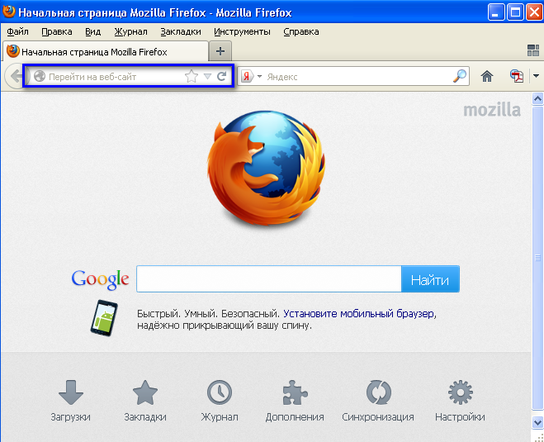
- Введите в адресной строке обозревателя IP-адрес страницы портала, нажмите клавишу [Enter]. На главной странице Системы отобразится перечень программных продуктов.
Адрес для подключения предоставляется администратором. Если страница Системы установлена в качестве домашней страницы, то она отобразится сразу после запуска браузера. Для удобства использования рекомендуется добавить адрес портала в закладки интернет-обозревателя, и/или сделать страницу портала Системы стартовой страницей.
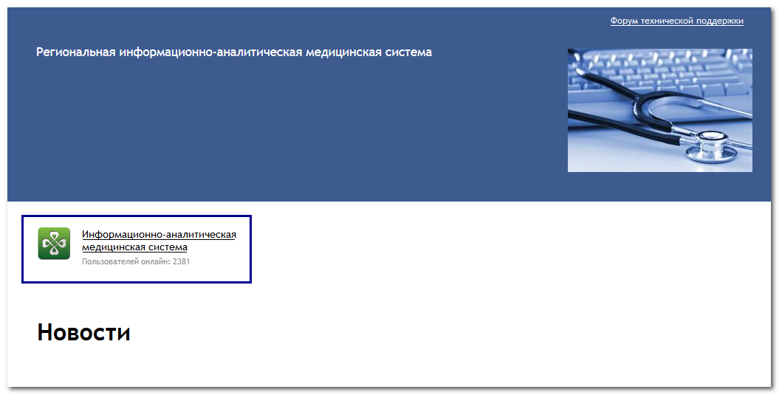
Перейдите по ссылке с наименованием Системы. Отобразится форма авторизации в Системе.
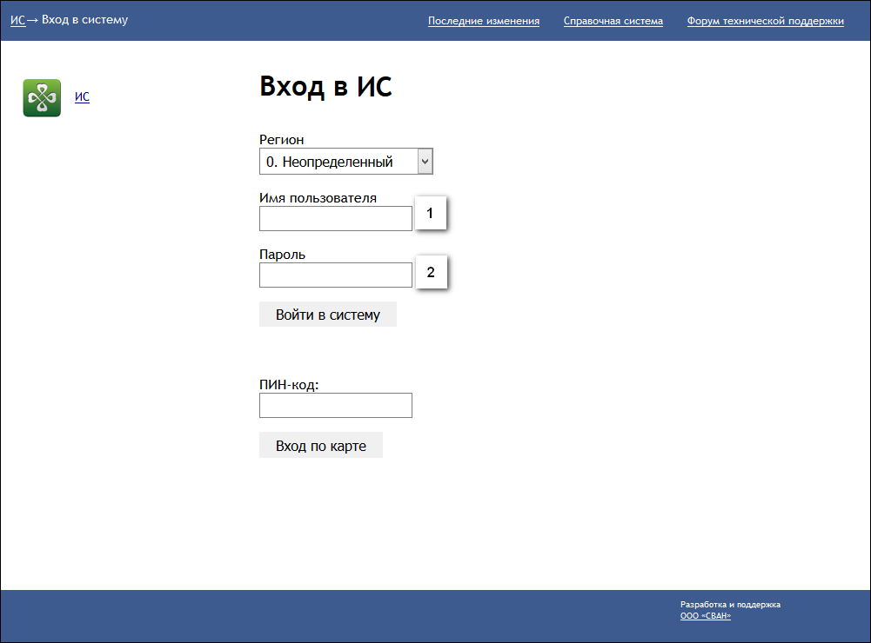
Авторизация в Системе возможна одним из способов:
- с использованием логина и пароля;
- с помощью ЭП (выбора типа токена и ввод пароля).
- через систему ЕСИА.
1. Способ:
- Введите логин учетной записи в поле Имя пользователя (1).
- Введите пароль учетной записи в поле Пароль (2).
- Нажмите кнопку Войти в систему.
2. Способ:
- Выберите тип токена.
- Введите пароль от ЭП в поле Пароль/Пин-код/Сертификат (расположенное ниже поля «Тип токена»). Наименование поля зависит от выбранного типа токена.
- Нажмите кнопку Вход по карте.
3. Способ:
- Перейдите по ссылке Вход через ИА ЕГИСЗ.
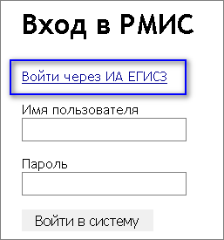
Будет выполнен переход на страницу авторизации через ЕСИА.
- Введите данные для входа, нажмите кнопку Войти.
Примечания
- Для авторизации с помощью токена на компьютере Пользователя предварительно должно быть установлено и запущено программное обеспечение для выбранного типа токена. Может потребоваться установка сертификатов пользователей администратором системы в программном обеспечении выбранного типа токена.
- Для авторизации через ЕСИА учетная запись пользователя должна быть связана с учетной записью человека в ЕСИА. Учетная запись пользователя должна быть включена в группу «Авторизация через ЕСИА».
При неправильном вводе имени пользователя и (или) пароля отобразится соответствующее сообщение. В этом случае необходимо повторить ввод имени пользователя и (или) пароля.
- Отобразится форма выбора МО.
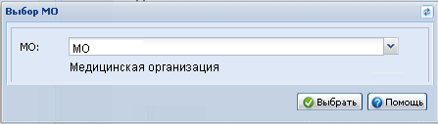
Укажите необходимую МО и нажмите кнопку Выбрать.
- Отобразится форма выбора АРМ по умолчанию.
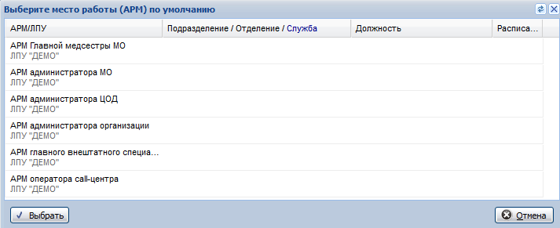
Примечание – Форма отображается, если ранее не было выбрано место работы по умолчанию, или при входе была изменена МО. После выбора места работы, указанный АРМ будет загружаться автоматически после авторизации.
Выберите место работы в списке, нажмите кнопку Выбрать. Отобразится форма указанного АРМ пользователя.

Смена пароля
При регистрации учетной записи администратор присваивает ей временный пароль. При первом входе в систему пользователь должен сменить временный пароль, выданный администратором.
После ввода имени пользователя, пароля и нажатия кнопки Войти в систему выполняется проверка актуальности пароля, как временного, так и постоянного.
Если истек срок действия временного пароля (срок действия пароля определяется настойками в параметрах системы, то отобразится сообщение пользователю: «Истек срок действия временного пароля. Обратитесь к Администратору системы». Далее процесс аутентификации не производится.
Если временный пароль прошел проверку на актуальность, на форме отображаются поля для смены пароля. Рядом с полями отобразится подсказка с требованиями к паролю (указывается минимальная длина и допустимые символы).
При смене временного пароля на постоянный (при первом входе в систему) выполняется проверка на соответствие пароля установленным требованиям безопасности (минимальная длина, пользовательский пароль должен отличаться от временного на указанное количество символов и т.д.).
Вход в систему возможен, если введен актуальный временный пароль, новый пароль соответствует всем требованиям (требования к паролю указаны в параметрах системы), значения полей «Новый пароль» и «Новый пароль еще раз» идентичны. В процессе ввода нового пароля рядом с полем должна отобразиться зеленая галочка, если введенный пароль удовлетворяет всем требованиям. В процессе подтверждения нового пароля рядом с полем «Новый пароль еще раз» отобразится зеленая галочка, если значения полей «Новый пароль» и «Новый пароль еще раз» идентичны.
При входе в систему происходит сохранение нового пароля.

Порядок проверки работоспособности
Для проверки работоспособности системы необходимо выполнить следующие действия:
- Выполнить авторизацию в Системе и открыть АРМ.
- Вызвать любую форму.
При корректном вводе учетных данных должна отобразиться форма выбора МО или АРМ, либо АРМ пользователя. При выполнении действий должно не должно отображаться ошибок, система должна реагировать на запросы пользователя, например, отображать ту или иную форму.

Модуль «Вызов врача на дом»

Работа с вызовом врача на дом в АРМ врача поликлиники

Общая информация
В АРМ врача поликлиники отображаются вызовы врача на дом, которые направлены данному врачу регистратором поликлиники и оператором call-центра.
Регистратор поликлиники принимает вызовы врача на дом от пациентов по телефону, через региональный портал медицинских услуг, через мобильное приложение.
Оператор call-центра принимает вызовы от пациентов по телефону.
Если для данного врача назначены вызовы на дом, то на кнопке бокового меню Работа с журналом вызова на дом главной формы отобразится количество назначенных вызовов.
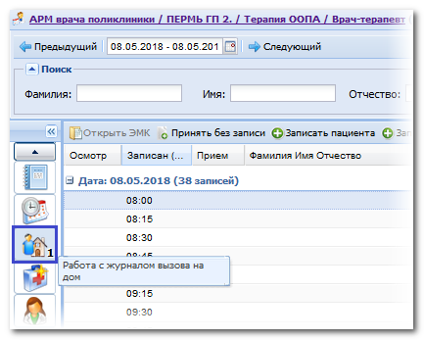
Работа с вызовами на дом осуществляется на форме Журнал вызовов на дом.
Врач поликлиники:
- Одобряет полученный вызов на дом.
- Обслуживает вызов - принимает пациента на дому.
- Создает случай амбулаторно-поликлинического лечения в ЭМК пациента.
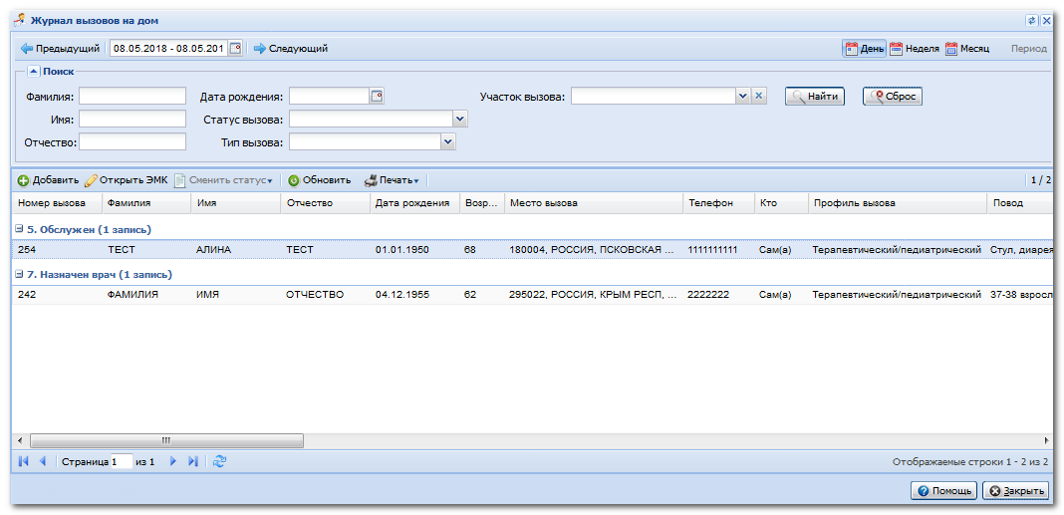
Записи в списке формы сгруппированы по статусам вызова:
- Актив из СМП - вызовы врача на дом со статусом "1. Новый", имеющие связь с картой СМП.
- Требует подтверждения - вызовы врача на дом, статус которых не указан.
- Новый - вызовы врача на дом со статусом "1. Новый" без связи с картой СМП.
- Назначен врач - вызовы врача на дом со статусом "2. Назначен врач".
- Одобрен врачом - вызовы врача на дом со статусом "3. Одобрен врачом".
- Отменен - вызовы врача на дом со статусом "4. Отменен".
- Отказ - вызовы врача на дом со статусом "5. Отказ".
- Обслужен - вызовы врача на дом со статусом "6. Обслужен", по которым создан ТАП.

Одобрение вызова врачом
Для того, чтобы одобрить вызов:
- Выберите запись в списке группы Назначен врач.
- На панели управления списком нажмите кнопку Сменить статус.
- Из выпадающего списка выберите пункт Одобрен.
Запись отобразится в группе списка вызовов Одобрен врачом.
Статус вызова изменится на Одобрен врачом.
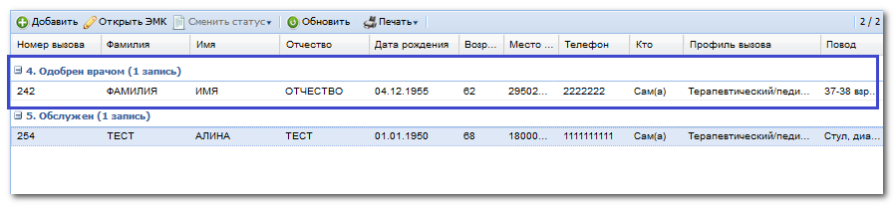

Отказ от вызова
Отказ от вызова может оформить врач, если для вызова еще не создан случай лечения.
Статус Отказ устанавливается для вызовов со статусом Одобрен. При установке отмены вызова врачу необходимо указывать причину отмены.
- Выберите запись в группе списка вызовов Одобрен врачом.
- С помощью правой кнопки мыши вызовите контекстное меню.
- Выберите пункт Сменить статус. Отобразится список статусов.
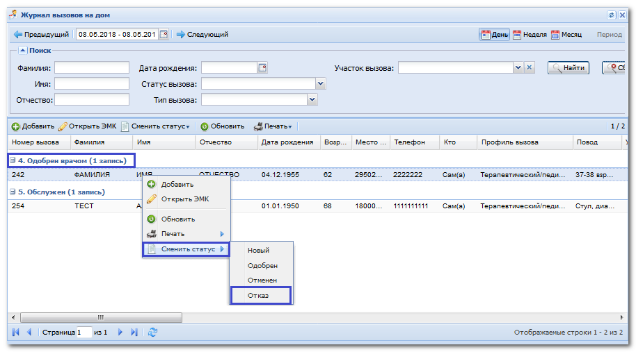
- Выберите значение Отказ. Отобразится форма Отказать в вызове на дом.
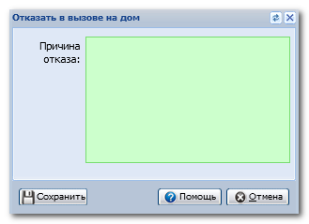
- Укажите причину отказа.
- Нажмите кнопку Сохранить.
Запись отобразится в группе списка вызовов Отказ.
Статус вызова изменится на Отказ.

Обслуживание вызова
При итогам вызова врача на дом создается случай амбулаторно-поликлинического лечения с местом "На дому".
- Дважды кликните левой кнопкой мыши на записи в списке. Отобразится форма Электронная медицинская карта с автоматически созданной формой Интерактивный документ "Посещение".
- Заполните необходимые поля и разделы ТАП.
- Закройте ЭМК пациента.
Запись отобразится в группе списка вызовов Обслужен.
Созданное посещение связывается с вызовом. Вызову присваивается статус "Обслужен".
Подробнее см. Журнал вызовов на дом.

Работа с вызовом врача на дом в АРМ регистратора поликлиники
В АРМ регистратора поликлиники отображаются вызовы врача на дом, оформленные пациентом через:
- регистратуру поликлиники,
- региональный портал медицинских услуг,
- мобильное приложение k-vrachu.
В АРМ оператора call-центра отображаются вызовы, принятые от пациентов оператором call-центра.
Работа с вызовами врача на дом осуществляется на форме Журнал вызовов на дом.
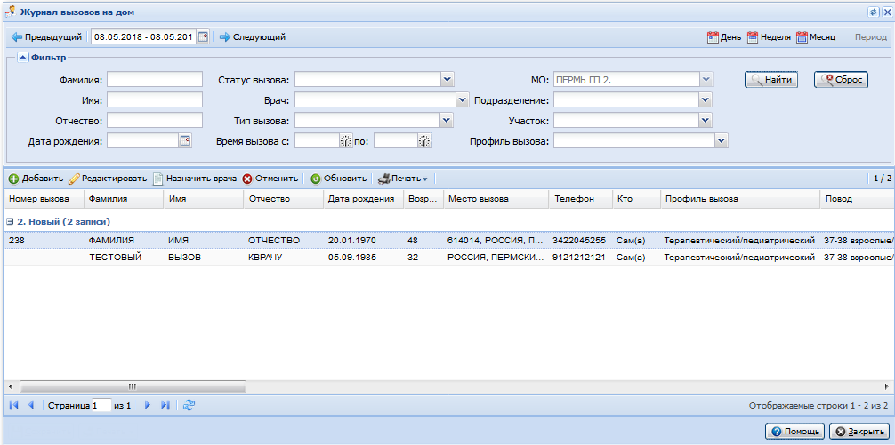
Записи в списке сгруппированы по статусам вызова:
- Актив из СМП - вызовы врача на дом со статусом "1. Новый", имеющие связь с картой СМП.
- Требует подтверждения - вызовы врача на дом, статус которых не указан.
- Новый - вызовы врача на дом со статусом "1. Новый" без связи с картой СМП.
- Назначен врач - вызовы врача на дом со статусом "2. Назначен врач".
- Одобрен врачом - вызовы врача на дом со статусом "3. Одобрен врачом".
- Отменен - вызовы врача на дом со статусом "4. Отменен".
- Отказ - вызовы врача на дом со статусом "5. Отказ".
- Обслужен - вызовы врача на дом со статусом "6. Обслужен", по которым создан ТАП.

Создание вызова для пациента, обратившегося в регистратуру поликлиники или call-центр
Для добавления карты вызова:
- Нажмите кнопку Добавить на панели управления списком. Отобразится форма Человек: Поиск.
- Укажите критерии поиска и нажмите кнопку Найти.
- Выберите запись в списке результатов поиска и нажмите кнопку Выбрать. Отобразится форма Добавление вызова на дом.
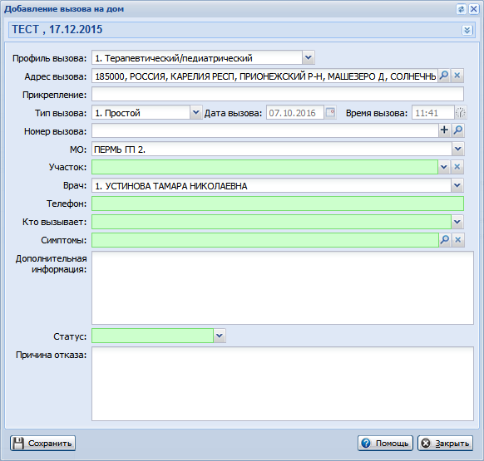
- Заполните поля формы:
- Профиль вызова - значение выбирается из выпадающего списка:
- Участок - выбирается из выпадающего списка.
- Кто вызывает - выбирается из выпадающего списка.
- Симптомы - для вызова справочника нажмите кнопку поиска рядом с полем Симптомы. Отобразится форма Симптомы.
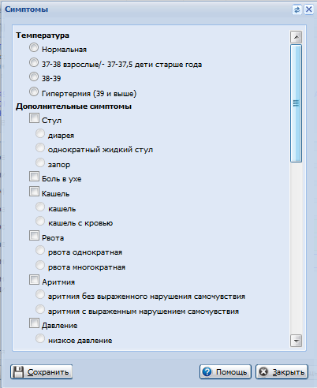
- Укажите симптомы.
- Для сохранения формы нажмите кнопку Сохранить.
- Сохраните форму добавления вызова.
Запись о вызове отобразится в группе списка вызовов Новые.

Прием вызова, созданного на региональном портале медицинских услуг или в мобильном приложении
Вызовы врача на дом, созданные через региональный портал или мобильное приложение, отображаются только в АРМ регистратора поликлиники.
Если пациент оформил вызов врача на дом через региональный портал или в мобильном приложении, то в журнале вызовов на дом отобразится уведомление.
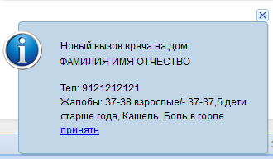
Для приема вызова нажмите кнопку Принять в уведомлении. Отобразится форма Добавление вызова на дом.
Запись о вызове отобразится в группе списка вызовов Новые.

Назначение врача для вызова
- Выберите в списке карту вызова со статусом Новый.
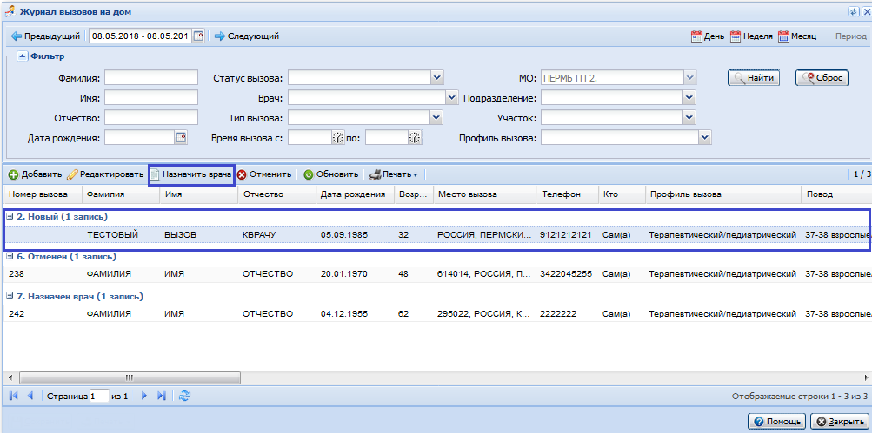
- Нажмите кнопку Назначить врача на панели управления списком или выберите соответствующий пункт контекстного меню. Отобразится форма одобрения вызова.
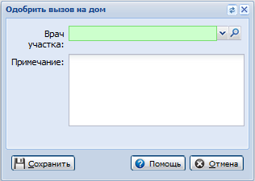
- Выберите врача, который будет обслуживать вызов.
- Нажмите кнопку Сохранить для сохранения данных.
Запись отобразится в группе списка вызовов Назначен врач.
Вызов примет статус Назначен врач.
Пациенту будет отправлено оповещение о решении, в соответствии с выбранными настройками уведомлений.
На региональном портале и в мобильном приложении отобразится статус вызова "Назначен врач".

Отмена вызова
Действие доступно для вызовов, оформленных только пользователем Системы.
Действие недоступно для вызовов, оформленных пациентами на региональном портале.
- Выберите в списке карту вызова.
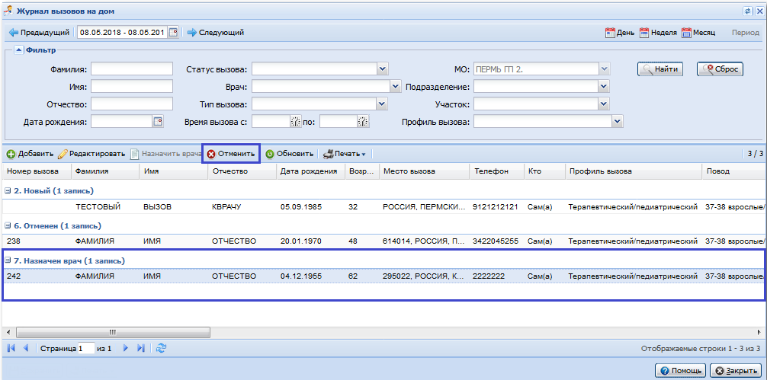
- Нажмите кнопку Отменить. Отобразится сообщение:
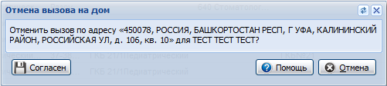
- Нажмите кнопку Согласен.
В результате вызов будет отменен. Запись отобразится в группе вызовов списка Отменен. В столбце Статус вызова отобразится значение Отменен.

Редактирование вызова
Редактирование доступно для вызовов со статусом Новый вызов, Назначен врач и Вызов одобрен, до тех пор, пока по вызову не создан случай лечения.
- Выберите запись и нажмите кнопку Редактировать на панели инструментов. Отобразится форма Редактирование вызова на дом.
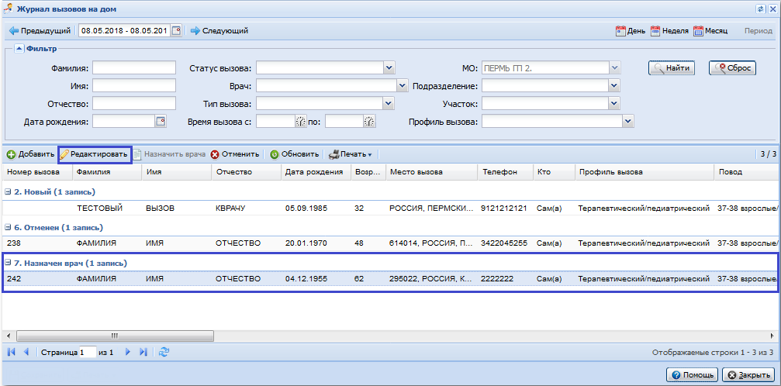
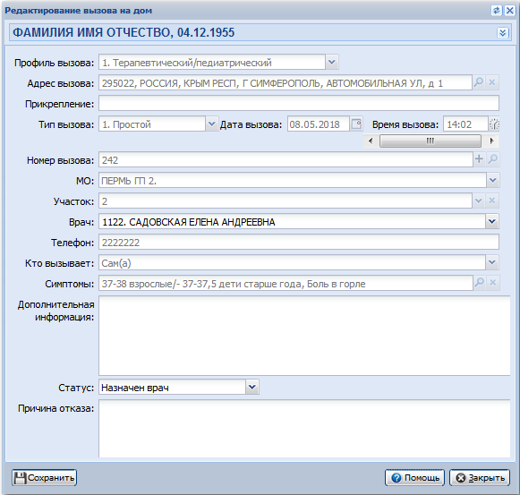
- Внесите доступные изменения.
- Для сохранения изменений нажмите кнопку Сохранить.

Журнал вызовов на дом

Общая информация
Вызов врача на дом может быть добавлен следующими способами:
- в АРМ регистратора;
- в АРМ оператора call-центра;
- в АРМ врача поликлиники;
- через портал самозаписи "К-врачу";
- через мобильное приложения "К-врачу";
- через единый портал государственных услуг;
- через инфомат в МО;
- как активный вызов из СМП.
В Системе сохраняются данные об источнике вызова врача на дом.

Условия доступа к форме
Форма Журнал вызовов на дом доступна для пользователей:
- АРМ регистратора;
- АРМ оператора call-центра;
- АРМ врача поликлиники;
Для доступа к форме нажмите кнопку Журнал вызовов на дом на боковой панели главной формы АРМ.

Условия для вызова врача на дом
Для вызова врача на дом достаточным условием является одновременное проявление любых трех симптомов из следующего списка:
- Температура: 37-38 взрослые или 37-37,5 дети старше года;
- Боль в горле;
- Насморк;
- Кашель;
- Увеличение лимфоузлов;
- Рвота однократная;
- Однократный жидкий стул;
- Запоры;
- По эпид. Показаниям (контакт с инфекционным больным, инкубационный период инф.заболевания;
- Боли в поясничной области, ограничивающие передвижение;
- Боли в суставах, мешающие передвижению пациента;
- Повышенное АД + ГБ;
- Аритмия без выраженного нарушения самочувствия;
- Нарушение мочеиспускания (частое, болезненное).

Описание формы
Для обработки вызовов врача на дом предназначена форма Журнал вызовов на дом.
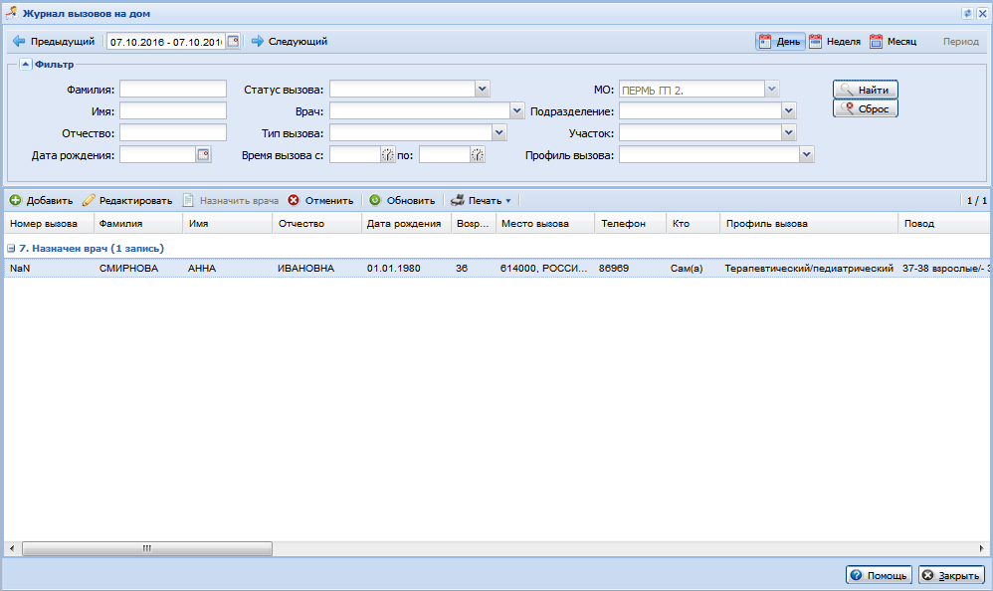
Форма состоит из двух частей - Фильтра и Списка.

Панель фильтров
Фильтр содержит следующие поля:
- Фамилия - фамилия пациента.
- Имя - имя пациента.
- Отчество - отчество пациента.
- Дата рождения - дата рождения пациента.
- Статус вызова - статус вызова, значение выбирается из выпадающего списка.
- Врач - данные врача, назначенного на вызов. Значение выбирается из выпадающего списка.
- В АРМ оператора call-центра отображаются записи о местах работы, добавленные на участки.
- В АРМ регистратора поликлиники отображаются рабочие места с установленным флагом "Прием на дому" и рабочие места, добавленные на участки.
- В АРМ врача поликлиники отображается рабочее место данного врача, недоступно для редактирования.
- Тип вызова.
- Время вызова с/по - поля ввода времени.
- МО - медицинская организация, в которую поступил вызов. По умолчанию - медицинская организация пользователя. Доступно для редактирования только в АРМ оператора call-центра: при выборе в МО отобразятся вызовы только по этой МО (с любым статусом). Если поле не заполнено, то отобразятся вызовы из всех МО региона. Для регистратора и врача поликлиника - указана МО пользователя.
- Подразделение - значение выбирается из выпадающего списка.
- Участок - для фильтрации по участку, указанному в вызове врача на дом. Поле доступно при вызове формы из АРМ регистратора поликлиники или АРМ оператора call-центра. Для пользователя АРМ оператора call-центра поле доступно, если указано значение в поле МО:
- если профиль вызова терапевтический/педиатрический, то в списке отобразятся участки выбранной МО с типом ВОП, терапевтический, педиатрический;
- если профиль вызова стоматологический, то участки с типом стоматологические;
- если профиль вызова не выбран, то участки с типом ВОП, терапевтический, педиатрический, стоматологический.
- Профиль вызова - значение выбирается из выпадающего списка:
- Терапевтический/педиатрический;
- Стоматологический.
- Время вызова.
Примечание:
В журнале вызовов на дом при использовании фильтров "Подразделение", "Участок" записи выводятся по врачам которые работают в указанном подразделении и/или участке, а не по участку прикрепления пациента.
Для поиска вызова на дом установите необходимую дату поступления вызова (по умолчанию выбрана текущая дата), заполните необходимые поля и нажмите кнопку Поиск.
Для очистки полей фильтра нажмите кнопку Сброс.

Список пациентов
Список содержит следующие столбцы:
- "Номер вызова";
- "Фамилия";
- "Имя";
- "Отчество";
- "Дата рождения";
- "Возраст";
- "Место вызова" - текстовой адрес;
- "Телефон";
- "Кто"- кто вызывает;
- "Профиль вызова";
- "Повод" - повод вызова;
- "Участок прикрепления" - отображаются МО и участок прикрепления;
- "Участок вызова" - отображается участок, указанный в вызове;
- "Подразделение";
- "Врач" - врач, которому назначен вызов. Для одобренных вызовов;
- "Тип вызова";
- "Дата вызова";
- "Время вызова" - указывается время вызова;
- "Статус вызова" - последний статус вызова, значение представляет собой ссылку, при нажатии на которую отображается форма "История статусов вызова врача на дом";
- "Дополнительно" - дополнительная информация;
- "Комментарий ЛПУ";
- "Номер карты СМП" - для переданных активов из СМП;
- "Дата передачи вызова" - для переданных активов из СМП.
В списке отображаются все вызовы на дом, поступившие всем регистраторам этой МО.
Записи в списке сгруппированы по статусам вызова:
- Актив из СМП - вызовы врача на дом со статусом "1. Новый", имеющие связь с талоном вызова СМП. Источник вызова - СМП.
- Требует подтверждения - вызовы врача на дом, статус которых не указан.
- Новый - вызовы врача на дом со статусом "1. Новый", связанные с талоном вызова НМП. Связь с талоном вызова СМП отсутствует.
- Назначен врач - вызовы врача на дом со статусом "2. Назначен врач".
- Одобрен врачом - вызовы врача на дом со статусом "3. Одобрен врачом".
- Отменен - вызовы врача на дом со статусом "4. Отменен".
- Отказ - вызовы врача на дом со статусом "5. Отказ".
- Обслужен - вызовы врача на дом со статусом "6. Обслужен", по которым создан ТАП.

Панель управления
Доступные действия над записями списка:
- Добавить - добавить карту вызова. См. раздел Добавление вызова врач на дом.
- Изменить - редактировать карту вызова. Кнопка доступна для пользователей АРМ оператора call-центра и АРМ регистратора поликлиники. Редактирование доступно для вызовов со статусом «Новый вызов», «Назначен врач» и «Вызов одобрен», до тех пор пока по вызову не создан случай лечения.
- Назначить врача - действие доступно для пользователей АРМ регистратора поликлиники. При нажатии отображается форма Одобрить вызов на дом. При назначении врача для вызова с типом "Активный", имеющего связь с картой вызова СМП (вызов был создан на основе карты СМП) передается дата и время установки статуса.
- Отменить - отклонить карту вызова. Кнопка доступна для пользователей АРМ регистратора поликлиники. Действие доступно для вызовов, оформленных пользователем Системы. Действие недоступно для вызовов, оформленных пациентами на региональном портале. Действие доступно для вызовов без статуса или со статусом "Новый", "Назначен врач", "Одобрен врачом".
- Обновить - актуализировать список карт вызова.
- Печать:
- Печать выбранной записи;
- Печать всего списка;
- Печать книги записи вызовов на дом.

Печатная форма "КНИГА записи вызовов врачей на дом"
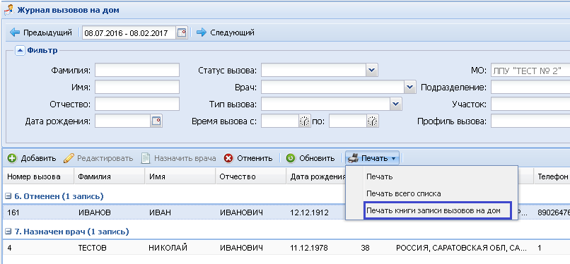
Книга записи вызовов врачей на дом доступна для печати на форме "Журнал вызовов на дом":
- На панели инструментов нажмите кнопку Печать. Отобразится меню для выбора варианта печати.
- Нажмите кнопку Печать книги записи вызовов на дом. Отобразится форма "Параметры формирования".
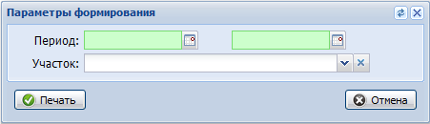
- Заполните поля формы "Параметры формирования" и нажмите кнопку Печать. Отобразится печатная форма "КНИГА записи вызовов врачей на дом".
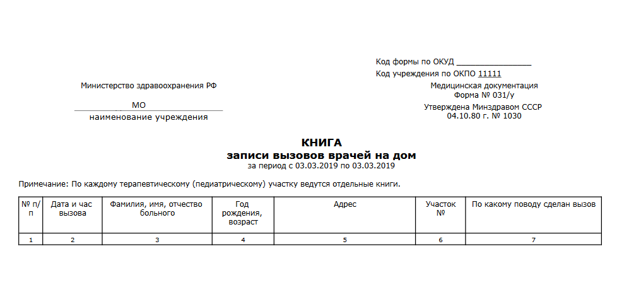

Описание статусов карты вызова на дом
Схема установки статусов:
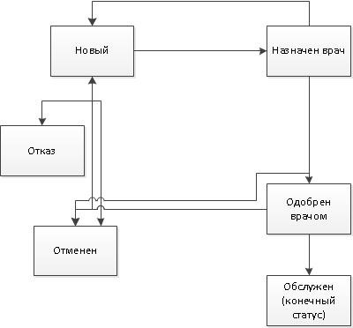
Описание статусов
- Новый - устанавливается при:
- добавлении нового вызова,
- при отказа назначенного врача от вызова,
- при подтверждении вызова с регионального портала.
- Назначен врач - устанавливается при назначении врача на вызов.
- Одобрен врачом - устанавливается врачом, указывает факт принятия вызова в работу.
- Отменен - cтатус устанавливается по инициативе пациента или врача:
- пациент сообщает от отказе вызова в МО.
- статус устанавливается врачом, если вызов был одобрен, но не обслужен. В этом случае указывается причина отмены вызова.
- если пациент отменил вызов (кнопка Отменить в личном кабинете регионального портала), оформленный через региональный портал, находящийся в статусе "Новый", "Назначен врач", "Одобрен врачом" или без статуса.
- Отказ - устанавливается, если указанные симптомы являются достаточными для вызова СМП или неотложной помощи, либо если озвученный повод не является достаточным условием для вызова врача на дом. При установке данного статуса для вызова заполняется причина отказа в вызове.
- Обслужен - конечный статус - по вызову создается АПЛ.

Вызов врача пациентом через сайт "К-врачу"
Сервис записи доступен с 8-00 до 12-00.
Для вызова врача на дом:
- Выберите человека из картотеки.
- Укажите сведения о симптомах, заболеваниях и дополнительные сведения.
- По мере ввода сведений симптомы проверяются на достаточность условий для вызова врача на дом, передачи вызова в СМП или НМП.
- Если согласно указанным симптомам вызов не подлежит переадресации в СМП или НМП и выполняются условия для вызова врача на дом, то становится доступно сохранении карты вызова. Нажмите кнопку Сохранить.
При создании вызова на региональном портале в АРМ регистратора поликлиники отобразится уведомление.
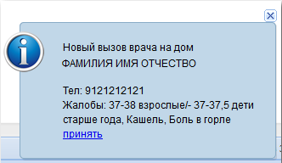
Для приема вызова нажмите кнопку Принять. Отобразится форма Добавление вызова на дом.
Если за короткий промежуток времени поступило несколько вызовов, то при нажатии кнопки Принять отобразится форма Журнал вызов на дом.

Передача вызова из СМП
При сохранении информации об активе в карте СМП (110у) автоматически создается вызов врача на дом.
Вызов врача на дом создается при совокупности условий:
- Пациент идентифицирован.
- Указана МО передачи активного вызова.
Источником данных для создания вызова врача на дом является карта вызова СМП.
Созданный вызов на дом имеет следующие параметры:
- Тип вызова - "Актив".
- Статус - "Новый".
- Пациент - идентифицированный пациент из карты вызова СМП.
- Дата вызова - дата из карты вызова СМП.
- МО - МО, из карты вызова СМП, которая указывается при передаче актива в поликлинику.
- Телефон - из карты вызова СМП.
- Адрес - адрес посещения из карты вызова СМП.
- Кто вызывает - "Мед. работник".
- Симптомы - повод вызова СМП, указывается факт вызова бригады СМП.
- Идентификатор вызова - для хранения связи вызова СМП с вызовом врача на дом.
- Источник данных - "СМП".

Работа с журналом вызовов врача на дом

Добавление вызова врача на дом
Вызов врача на дом может быть добавлен следующими пользователями:
- Пользователь АРМ регистратора;
- Пользователь АРМ оператора call-центра;
- Пользователь АРМ врача поликлиники.
При добавлении вызова сохраняется источник данных в зависимости от пользователя, создающего вызов.
Для добавления карты вызова:
- Выполните одно из следующих действий:
- Для АРМ оператора call-центра или АРМ регистратора поликлиники:
- На боковой панели нажмите кнопку Журнал вызовов на дом. Отобразится форма Журнал вызовов на дом.
- Нажмите кнопку Добавить на панели управления списком.
- Для АРМ врача поликлиники:
- На боковой панели нажмите кнопку Вызов врача на дом.
- Отобразится форма Человек: Поиск.
- Укажите критерии поиска и нажмите кнопку Найти.
- Выберите запись в списке результатов поиска и нажмите кнопку Выбрать. Отобразится форма Добавление вызова на дом.
- Заполните поля формы:
- Профиль вызова - обязательное поле, от значения в поле зависят должности врачей, отображаемый список симптомов, прикрепление пациента. Для вызовов, добавленных через ФЭР, региональный портал или мобильное приложение "К-врачу" поле недоступно для редактирования. Значение выбирается из выпадающего списка:
- 1. Терапевтический/педиатрический - значение по умолчанию;
- 2. Стоматологический.
- Адрес вызова - автоматически заполняется значение адреса регистрации пациента.
- Прикрепление - поле заполняется автоматически, недоступно для редактирования. Указывается активное прикрепление пациента. Если в поле Профиль указано значение 1. Терапевтический/педиатрический, то отображается основное активное прикрепление человека. Если в поле Профиль установлено значение 2. Стоматологический, то в прикреплении указывается активное стоматологическое прикрепление (при наличии) человека.
- Тип вызова - выбор значения из выпадающего списка. Для вызовов, добавленных через ФЭР, региональный портал или мобильное приложение "К-врачу" поле недоступно для редактирования.
- Дата вызова
- Время вызова - поле ввода времени. При добавлении нового вызова, в поле по умолчанию устанавливается текущее время.
- Номер вызова - поле указания номера вызова. Выберите нумератор, после чего нажмите на кнопку "+" для задания номера.
- МО - в поле отображается список МО региона, работающих на дату вызова (дата вызова попадает в период действия МО). Поле доступно для редактированию пользователю АРМ оператора call-центра. Для профиля вызова 1. Терапевтический/педиатрический МО по умолчанию определяется по адресу вызова.Для профиля вызова 2. Стоматологический список МО определяется по Периодам обслуживания стомат. вызовов на дому.
- Участок - значение выбирается из выпадающего списка. В поле отображается тип и номер участка из выбранной МО. Для профиля вызова 1. Терапевтический/педиатрический поле обязательно для заполнения. Отображаются открытые на дату вызова участки с типами "ВОП", "Терапевтический", "Педиатрический". Если возраст пациента < 18 лет, то тип участка "ВОП" и "Педиатрический"/ Если возраст пациента >=18 лет, то тип участка "ВОП" и "Терапевтический". По умолчанию подставляется участок, определенный по адресу вызова. Для профиля вызова 2. Стоматологический поле не обязательно для заполнения. Отображаются открытые на дату вызова участки с типам "Стоматологический". По умолчанию подставляется стоматологический участок определенный по адресу вызова.
- Врач - выбирается значение из списка врачей МО. Для профиля вызова 1. Терапевтический/педиатрический в списке врачей отображаются участковые терапевты/педиатры. Для профиля вызова 2. Стоматологический в списке врачей отображаются сотрудники из выбранной МО с должностями Стоматолог-пародонтолог, Стоматолог- терапевт, Стоматолог-хирург. По умолчанию в поле проставляется основной врач участка. Если основного врача нет, либо его период работы закрыт, проставляется первый найденный врач участка.
- Телефон - поле с возможностью редактирования. По умолчанию заполняется значением поля Телефон формы "Человек".
- Кто вызывает - выбирается одно из следующих значений выпадающего списка:
- Сам(а);
- Родители;
- Дети;
- Другое;
- Медработник.
- Симптомы - выбираются значения из справочника "Симптомы"
- Для вызова справочника нажмите кнопку поиска рядом с полем Симптомы.
- Отобразится форма Симптомы, содержащая симптомы по выбранному профилю. Укажите симптомы, дополнительные сведения и сведения о заболеваниях.
- Нажмите кнопку Сохранить.
- Дополнительная информация
- Статус - выбирается значение из следующих значений выпадающего списка:
- Новый - значение по умолчанию;
- Назначен врач;
- Отказ - указывается автоматически, если указанных симптомов недостаточно для вызова врача на дом, требуется вызов СМП или НМП. При этом пользователю по телефону, указанному в учетной записи сайта "К врачу", отправляется СМС об отказе вызова.
- Причина отказа - поле доступно, если в поле Результат выбрано значение "В вызове отказано". Заполняется автоматически при необходимости вызова неотложной помощи.
При добавлении вызова с профилем 1. Терапевтический/педиатрический происходит проверка выбранных симптомов на соответствие правилам вызова врача на дом, вызова неотложной или скорой помощи. Если указанные симптомы являются достаточными для вызова неотложной или скорой помощи, то результат вызова устанавливается «В вызове отказано», заполняется причина отказа, для пользователя выводится информационное сообщение.
Если имеется активный вызов в МО создания вызова (МО создаваемого вызова = МО найденного активного вызова), то при сохранении формы отобразится сообщение об ошибке: «Для %ФИО ДР% имеется необслуженный вызов врача на дом». Сохранение невозможно.
Если имеется активный вызов в другую МО, то отобразится предупреждение с возможностью продолжить процесс создания/сохранения вызова.
Если повод вызова соответствует поводу СМП или НМП, то отобразится сообщение о необходимости обратиться в соответствующую службу по телефону (номер телефона указывается администратором МО или ЦОД на форме Настройки).

Вызов узкого специалиста на дом
Вызовы узких специалистов на дом принимают сотрудники МО. По распоряжению главного врача вызовы оформляет врач (АРМ врача поликлиники) либо сотрудники регистратуры (АРМ регистратора поликлиники).
Возможность оформления через АРМ регистратора поликлиники регулируется настройками уровня МО, подробнее см. Настройки.
При оформлении вызова на узкого специалиста необходимо указывать в поле тип вызова «Вызов узкого специалиста» на форме "Добавление вызова на дом".
При назначении врача на вызов в списке доступных открытые (на дату создания вызова) рабочие места, с установленным флагом «Прием на дому».

Добавление повторного посещения при вызове на дом
Для добавления повторного посещения при вызове на дом:
- Выберите нужную запись в списке формы Журнал вызовов на дом.
- Нажмите кнопку Открыть ЭМК на панели управления формой или два раза кликните мышью по записи журнала. Отобразится ЭМК пациента.
- В дереве событий выберите незаконченный случай лечения с местом обслуживания "На дому". В правой части формы отобразится Интерактивный документ "Случай АПЛ".
- Добавьте новое посещение с местом обслуживания "На дому" в рамках данного случая лечения. См. статью Интерактивный документ "Посещение".

Одобрение вызова
- Выберите в списке карту вызова со статусом "Новый".
- Нажмите кнопку Назначить врача на панели управления списком или выберите соответствующий пункт контекстного меню. Отобразиться форма одобрения вызова.
- Выберите врача, который будет обслуживать вызов. Если на обслуживаемом участке один врач он выбирается автоматически, с возможностью выбора другого врача. Для выбора доступен любой врач, работающий в подразделении, которое обслуживает участок, по которому поступил вызов.
- Введите дополнительный комментарий, если необходимо. Карта вызова примет статус "Назначен врач".
Пользователю, который сделал вызов, будет отправлено оповещение о решении, в соответствии с выбранными настройками уведомлений.

Отмена вызова
- Выберите в списке карту вызова.
- Нажмите кнопку Отменить. Отобразится сообщение:
- Нажмите кнопку Согласен.
В результате вызов будет отменен. В столбце Статус вызова отобразится значение Отменен.
Права на отмену записи устанавливаются администратором ЦОД в разделе Пользователи -> Группы -> Пользователь ЛПУ -> Права группы -> Отмена вызова на дом.

Работа с журналом вызовов в АРМ врача поликлиники
Описание формы
Форма вызывается нажатием кнопки Работа с журналом вызовов на дом на боковой панели АРМ врача поликлиники. На кнопке отображается количество добавленных вызовов со статусом «Назначен врач» на текущий день.
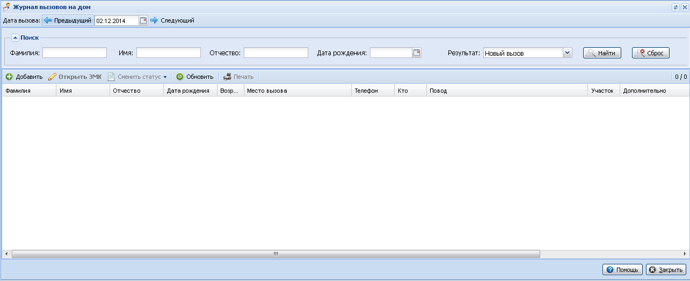
В журнале отображаются одобренные регистратором вызовы, направленные текущему пользователю АРМ врача поликлиники.
Доступные действия над записями списка:
- Открыть ЭМК - отобразится Электронная медицинская карта пациента;
- Сменить статус - действие доступно для пользователей АРМ врача поликлиники для группы отмеченных карт вызовов. Для пользователей АРМ врача доступна смена статуса карты на «Новый», «Одобрен», «Отменен». При установке статуса «Новый», в вызове очищается поле «Врач».
- Статус «Новый» можно установить до момента создания случая лечения.
- Статус «Одобрен» может быть установлен для вызовов с текущим статусом «Назначен врач».
- Статус «Отказ» устанавливается для вызовов со статусом «Одобрен», в случае если врач не успел обслужить вызов. При установке отмены вызова врачу необходимо указывать причину отмены.
- Обновить - актуализировать список записей;
- Печать:
- Печать выбранной записи;
- Печать всего списка.
- Создать талон - по двойному клику по строке вызова открывается форма создания ТАП с местом посещения по умолчанию «На дому», врачом и отделением из параметров АРМ, и датой, равной дате создания ТАП. После сохранения ТАП карта переходит в статус «Обслужено» и отображается в соответствующей ветке.
Одобрение вызова врачом
Для того, чтобы одобрить вызов:
- Выберите запись в списке со статусом "Новый", при необходимости воспользуйтесь полями фильтра.
- На панели управления списком нажмите кнопку Сменить статус.
- Из выпадающего списка выберите пункт "Одобрен".
- Обслужите вызов.
Обслуживание вызова
Для того чтобы обслужить вызов:
- Дважды кликните левой кнопкой мыши на записи в списке. Откроется форма Электронная медицинская карта с автоматически созданным посещением.
- В посещении автоматически заполнены поля:
- Дата - заполнится значением в карте вызова.
- Место - заполнится значением "на дому".
- Врач - заполнится значением из параметров АРМ.
- Отделение - заполнится значением из параметров АРМ.
- Заполните необходимые поля и разделы ТАП.
- Закройте ЭМК пациента.
Созданное посещение связывается с вызовом. Вызову присваивается статус "Обслужен". В случае если выбранный вызов находился в статусе "Назначен врач", то вызову сначала устанавливается статус "Одобрен врачом", а затем - "Обслужен".

Аварийные ситуации

Описание аварийных ситуаций
Надежность Системы обеспечивается при следующих аварийных ситуациях:
- отказ Системы;
- сбой Системы.
Отказом Системы следует считать событие, состоящее в утрате работоспособности Системы и приводящее к невыполнению или неправильному выполнению контрольных примеров или задач функциональных модулей.
Сбоем Системы следует считать событие, состоящее во временной утрате работоспособности Системы и характеризуемое возникновением ошибки при выполнении контрольных примеров или задач функциональных модулей.
В Системе предусмотрено автоматическое восстановление обрабатываемой информации в следующих аварийных ситуациях:
- программный сбой при операциях записи-чтения;
- разрыв связи с клиентской программой (терминальным устройством) в ходе редактирования/обновления информации.
В Системе предусмотрена возможность ручного восстановления обрабатываемой информации из резервной копии в следующих аварийных ситуациях:
- физический выход из строя дисковых накопителей;
- ошибочные действия обслуживающего персонала.
В Системе предусмотрено автоматическое восстановление работоспособности серверной части Системы в следующих ситуациях:
- штатное и аварийное отключение электропитания серверной части;
- штатная перезагрузка Системы и загрузка после отключения;
- программный сбой общесистемного программного обеспечения, приведший к перезагрузке Системы.
В Системе предусмотрено полуавтоматическое восстановление работоспособности серверной части Системы в следующих аварийных ситуациях:
- физический выход из строя любого аппаратного компонента, кроме дисковых накопителей – после замены компонента и восстановления конфигурации общесистемного программного обеспечения;
- аварийная перезагрузка системы, приведшая к нефатальному нарушению целостности файловой системы – после восстановления файловой системы.
Для восстановления Системы после отказа или сбоя, необходимо сначала устранить причину отказа/сбоя (заменить неисправное оборудование, устранить системные ошибки и др.), а затем предпринять следующие действия:
- установить операционную систему, а затем – соответствующий пакет обновления; проверить правильность работы домена.
- установить СУБД, а затем – соответствующий пакет обновления.
- восстановить базу данных из резервной копии; перезагрузить сервер после восстановления базы данных.
- проверить доступность Системы; чтобы убедиться в правильности работы, запустите сценарий проверки основных функций.
- активировать возможность работы пользователей в штатном режиме.
В случае отказа или сбоя Системы, связанного с неисправностью оборудования, работы проводит Администратор Заказчика.
В случае отказа или сбоя Системы, связанного с системной ошибкой, работы проводит Администратор Исполнителя.

Действия в случае несоблюдения условий выполнения технологического процесса
При работе с Системой пользователю могут отображаться сообщения нескольких типов:
- сообщение об успешном завершении действия;
- сообщение об ошибке;
- предупреждение;
- сообщение о неисправности системы.
Сообщение об успешном завершении действия содержит краткое резюме операции. Для закрытия сообщения нажмите кнопку ОК.
Сообщение об ошибке отображается в случае, когда дальнейшее выполнение действия в Системе невозможно. Как правило, в таком сообщении содержится краткое описание причины возникновения ошибки. Для закрытия сообщения об ошибке нажмите кнопку ОК.
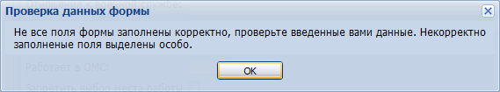
Предупреждение отображается в том случае, если действия, совершенные оператором, могут повлечь за собой какие-либо особенности в выполнении операции, но не приведут к ошибке. Например, если оператор укажет у сотрудника ставку менее 0,1, то отобразится сообщение, что такая ставка не будет учитываться при выгрузке. Для того чтобы продолжить выполнение действия, нажмите кнопку Да/Продолжить. Для того чтобы прекратить действие, нажмите кнопку Нет/Отмена.
В случае возникновения ошибки о неисправности системы, пользователю системы следует обратиться к администратору системы.
Администратор системы для решения проблем обращается к эксплуатационной документации, настоящему руководству, онлайн справочной системе.
В случае невозможности разрешения ситуации следует обратиться в техническую поддержку.
Лист регистрации изменений
Изм. | Номера листов (страниц) |  |  |  | Всего  листов (страниц) в доку-  менте | Номер доку-  мента | Входящий номер сопроводи-  тельного документа и дата | Под-  пись | Дата
 | изменен-  ных | заменен-  ных | новых | аннулиро-  ванных

